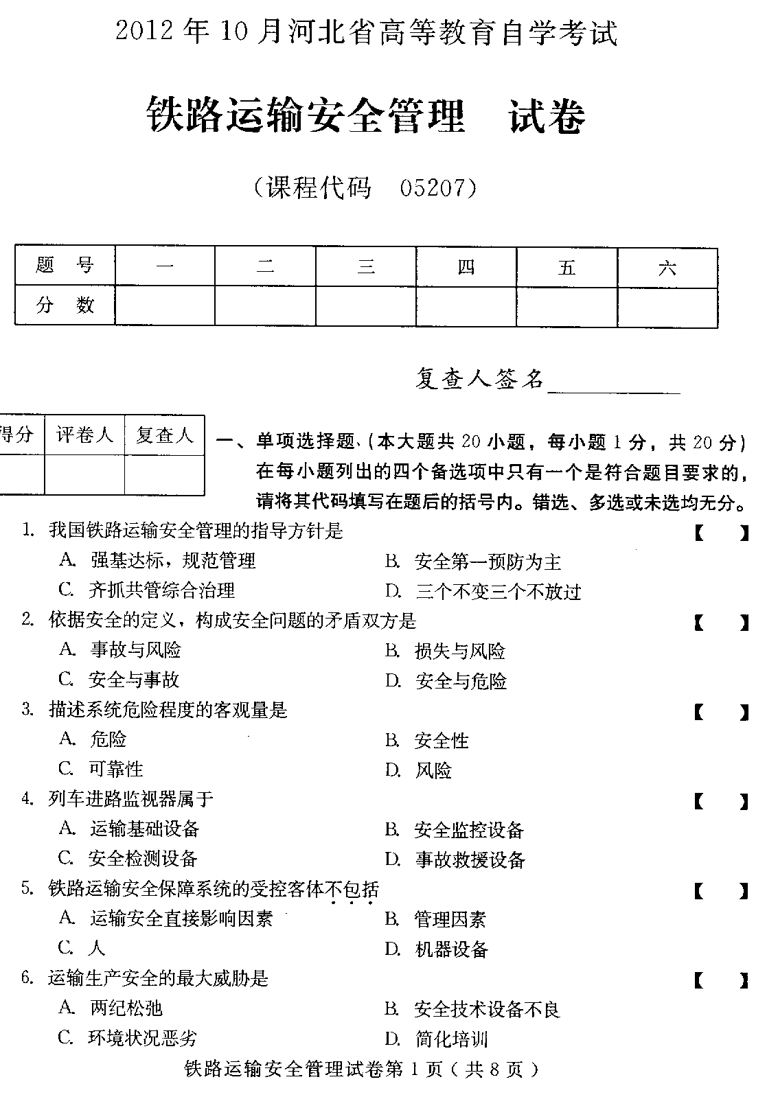
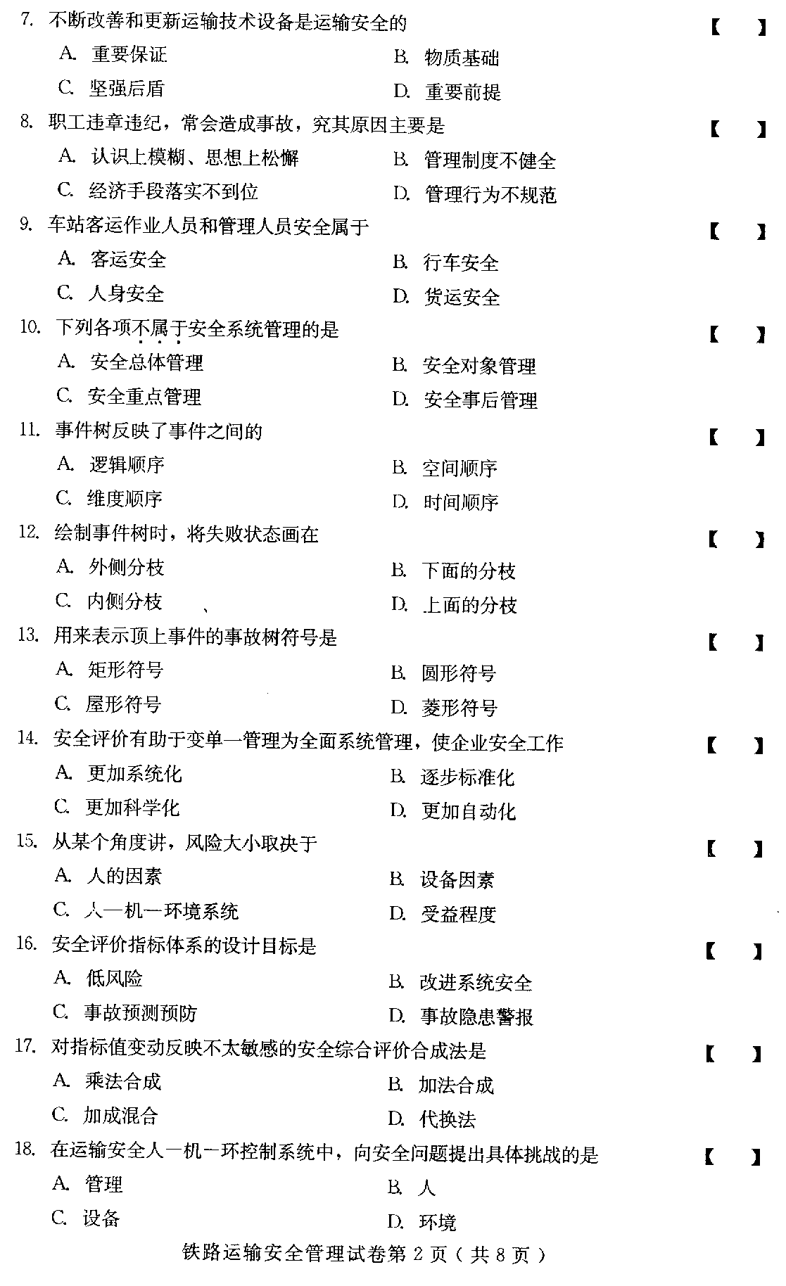
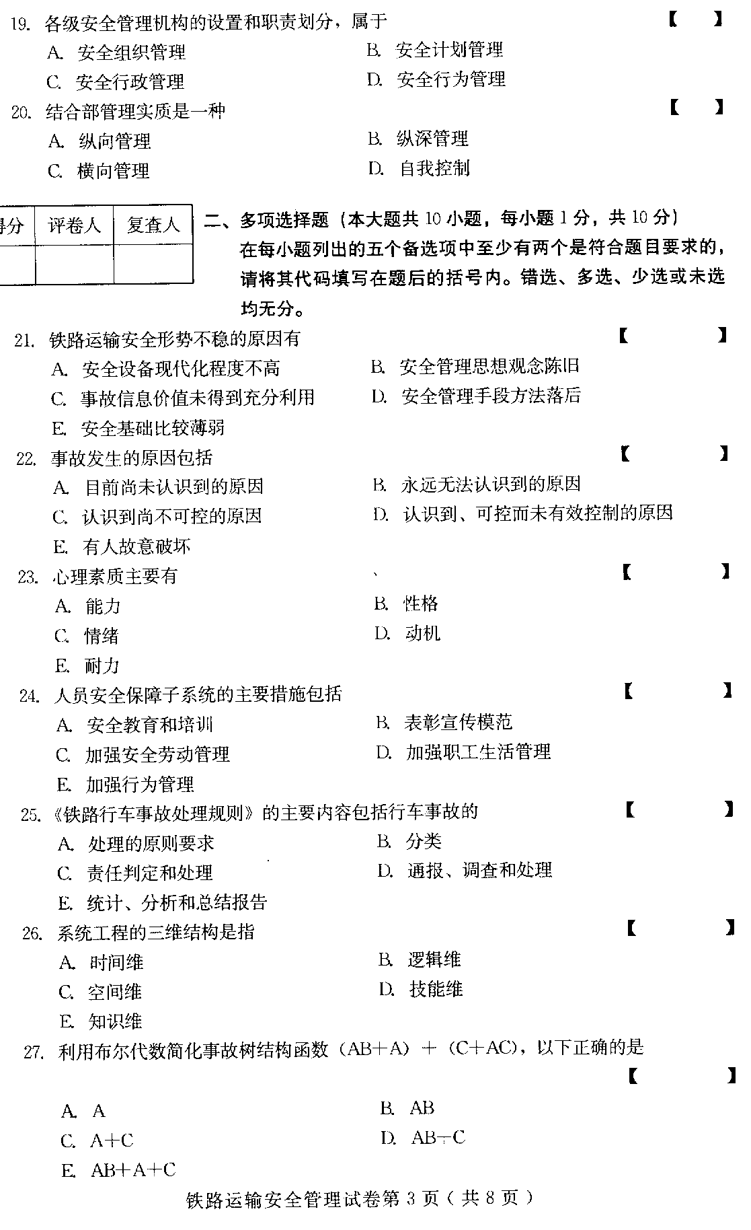
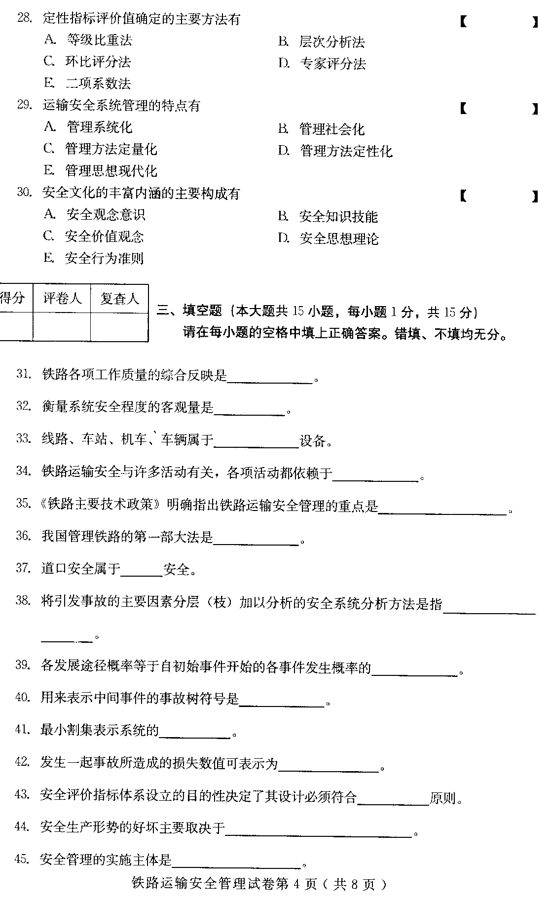

- 名词解释（本大题共5小题，每小题3分，共15分）
- 可靠性
- 安全第一
- 运输安全系统评价
- 最小径集
- 安全信息
- 简答题（本大题共4小题，每小题5分，共20分）
- 简述安全在铁路运输生产中的地位。
- 简述行车安全监察人员必须遵守的工作准则。
- 简述铁路运输安全评价的含义。
- 简述安全检查表的种类。
- 论述题（本大题共2小题，每小题10分，共20分）
- 试述行车安全监察机构的职权。
- 试述对人员的重点安全管理的一般要求。
